Администрация
Светлоярского муниципального района Волгоградской области

КАРТА ЗДОРОВЬЯ И СОЗИДАНИЯ
Светлоярского муниципального района

2021г.

Уважаемые жители Светлоярского района!

Здоровый образ жизни, спорт, физические нагрузки, полезные для организма, стали неотъемлемой частью жизни современного человека. Спорт - это прежде всего борьба с собой, своей ленью, способ самоутвердиться в обществе, добиться того, чего другие не могут.
Спорт дает человеку:
Уверенность в своих силах
Оздоровление
Повышение самооценки
Дисциплинированность к себе
Жизнерадостность
Если вы никогда не занимались спортом, то сейчас именно тот день, когда надо подняться с дивана и начать бегать, ходить в тренажерный зал, бассейн, и вы поймете всю пользу здорового образа жизни, который закалит ваше тело и дух.
Именно с этой целью создана Карта здоровья и созидания Светлоярского района. Информация, размещенная на карте, о спортивных объектах, секциях и клубах нашего района поможет всем желающим найти себя в спорте и приобщиться к здоровому образу жизни.
Желаю вам здоровья и благополучия!

Светлоярский район Волгоградской области
рабочий поселок Светлый Яр
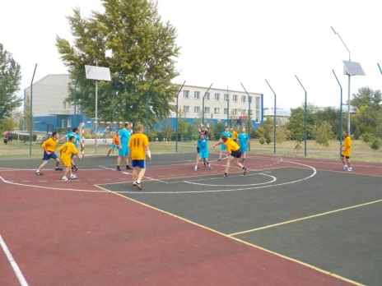 | 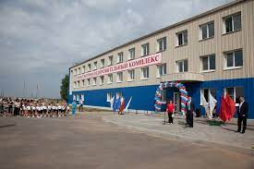 |  | 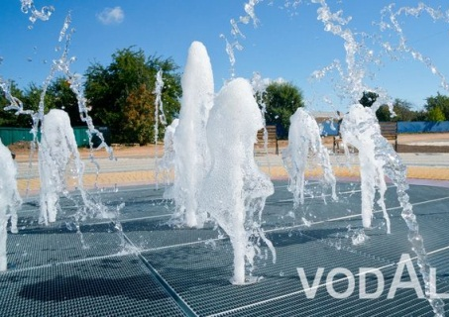
Гордость р.п. Светлый Яр

Двизов Юрий Николаевич
действующий чемпион Мира по жиму лежа среди ветеранов, рекордсмен Мира


Тишковский Владимир
мастер спорта международного класса по пауэрлифтингу, абсолютный чемпион Мира и Европы
Абдюшев Артур
мастер спорта международного класса по пауэрлифтингу, абсолютный чемпион Мира и Европы
Гальченко Игорь
Легкая атлетика, кандидат в сборную команду на XXIV Олимпийские игры в Южной Корее (1988 г.)
Игнатов Андрей
Легкая атлетика, участник XXVI Олимпийских игр в Атланте (1996 г.)
Черненко Оксана
Легкая атлетика, участник XXVI Олимпийских игр в Атланте (1996 г.)
Боликова (Назарова) Мария
Легкая атлетика, участница XXVIII Олимпийских игр в Афинах (2004 г.)
Зарипова (Иванова) Юлия
Легкая атлетика, чемпионка России и Европы 2010 г.
Иванова Виктория
Легкая атлетика, чемпионка мира по горному кроссу 2002 года
Наименование спортивных объектов |  | Адрес/Место нахождения
Спортивный зал  МКОУ «Светлоярская СШ № 1» |  | р.п. Светлый Яр, ул. Сидорова, 3
Спортивный зал  МКОУ «Светлоярская СШ № 2 им. Ф.Ф. Плужникова» |  | р.п. Светлый Яр, мкр. 1, д.23 «а»
Акробатический зал  МАОУ «Светлоярская СШ № 2 им. Ф.Ф. Плужникова» |  | р.п. Светлый Яр, мкр. 1, д.23 «а»
Светлоярский физкультурно-оздоровительный комплекс  МАОУ ДО «Светлоярская детско-юношеская спортивная школа» |  | р.п. Светлый Яр, мкр.1, д.1Б
Спортивный зал  МАОУ ДО  «Светлоярская детско-юношеская спортивная школа» |  | р.п. Светлый Яр, мкр.1, д.1А
Стадион (со спортивным ядром)  МАОУ ДО «Светлоярская детско-юношеская спортивная школа» |  | р.п. Светлый Яр, мкр.1, д.1Б
Футбольное поле  МАОУ ДО «Светлоярская детско-юношеская спортивная школа» |  | р.п. Светлый Яр, мкр.1, д.1Б
Спортивная площадка для пляжного волейбола  МАОУ ДО «Светлоярская детско-юношеская спортивная школа» |  | р.п. Светлый Яр, мкр.1, д.1Б
Универсальна площадка ФОК  МАОУ ДО «Светлоярская детско-юношеская спортивная школа» |  | р.п. Светлый Яр, мкр.1, д.1Б
Многофункциональная спортивная площадка  МКОУ «Светлоярская СШ №1» |  | р.п. Светлый Яр, ул. Сидорова, 3
Спортивная площадка  МАОУ «Светлоярская СШ № 2 им. Ф.Ф. Плужникова» |  | р.п. Светлый Яр, мкр. 1, д.23 «а»
Хоккейная коробка/ТОС |  | р.п. Светлый Яр, мкр. № 5
Площадка Воркаут |  | р.п. Светлый Яр, парк «Молодежный»
Наименование спортивных секций, клубов |  | Адрес/Место нахождения
Спортивный клуб «Фаворит» (футбол, шашки, шахматы, волейбол, гандбол)  МКОУ «Светлоярская СШ № 2 им. Ф.Ф. Плужникова» |  | р.п. Светлый Яр, мкр. 1, д.23 «а»
Спортивный клуб «Олимпиец» (волейбол, гандбол)  МКОУ «Светлоярская СШ №2» |  | р.п. Светлый Яр, ул. Сидорова, 3
Спортивный клуб (армрестлинг, жим лежа)  (от 18 лет)  МАОУ ДО «Светлоярская детско-юношеская спортивная школа» |  | р.п. Светлый Яр, мкр.1, д.1А
Секция по дзюдо |  | р.п. Светлый Яр, мкр.1, д.1А
Секция по волейболу (до 18 лет)  МАОУ ДО «Светлоярская детско-юношеская спортивная школа» |  | р.п. Светлый Яр, мкр.1, д.1Б
Секция по легкой атлетике (до 18 лет)  МАОУ ДО «Светлоярская детско-юношеская спортивная школа» |  | р.п. Светлый Яр, мкр.1, д.1Б
Секция по футболу (до 18 лет)  МАОУ ДО «Светлоярская детско-юношеская спортивная школа» |  | р.п. Светлый Яр, мкр.1, д.1Б
Секция по волейболу (от 18лет)  МАОУ ДО «Светлоярская детско-юношеская спортивная школа» |  | р.п. Светлый Яр, мкр.1, д.1Б  (Светлоярский ФОК)
Секция по мотоспорту  МАОУ ДО «Светлоярская детско-юношеская спортивная школа» |  | р.п. Светлый Яр, мкр.1, д.1Б  (мототрек)
Секция по кикбоксингу  МАОУ ДО «Светлоярская детско-юношеская спортивная школа» |  | р.п. Светлый Яр, мкр.1, д.1Б  (Светлоярский ФОК)
Секция по футболу (от 18 лет)  МАОУ ДО «Светлоярская детско-юношеская спортивная школа» |  | р.п. Светлый Яр, мкр.1, д.1Б
Занятия в тренажерном зале (до 18 лет)  МАОУ ДО «Светлоярская детско-юношеская спортивная школа» |  | р.п. Светлый Яр, мкр.1, д.1А
Секция по тхеквондо |  | р.п. Светлый Яр, мкр.1, д.1Б
Фитнес – клуб (от 18 лет)
Фитнес (тренировки на свежем воздухе)  МАОУ ДО «Светлоярская детско-юношеская спортивная школа» |  | р.п. Светлый Яр, мкр.1, д.1Б
Хореографический коллектив «Планета kids»  (до 18 лет) |  | р.п. Светлый Яр, мкр.1, д.1Б

Светлоярский район Волгоградской области
село Райгород

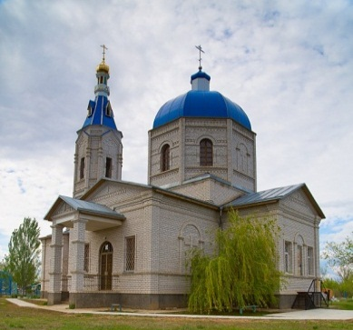 | 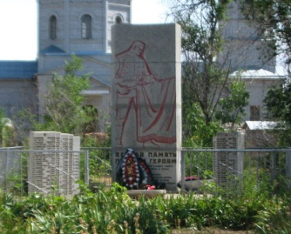 |  |  | 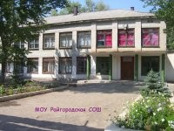
Гордость с. Райгород

Мамиконян Владимир Мамиконович
Почетный житель Светлоярского муниципального района, руководитель клуба «Здоровый образ жизни»
МКУК «Культурно-досуговое объединение Райгородского сельского поселения»
Любимова Любовь Петровна
Старший тренер по волейболу МАОУ ДО «Светлоярская детско-юношеская спортивная школа»
Наименование спортивных объектов |  |  | Адрес/Место нахождения
Спортивный зал  МКОУ «Райгородская СШ» |  |  | с. Райгород, пос. Водстрой, д. 1
Спортивная площадка МКОУ «Райгородская СШ» |  |  | с. Райгород, пос. Водстрой, д. 1
Футбольное поле |  |  | с. Райгород
Наименование спортивных секций, клубов |  |  | Адрес/Место нахождения
Спортивный клуб «Чемпион» (волейбол)  МКОУ «Райгородская СШ» |  |  | с. Райгород, пос. Водстрой,д. 1
Спортивный клуб «Здоровый образ жизни» (футбол, настольный теннис, шахматы)  МКУК «Культурно-досуговое объединение Райгородского сельского поселения» |  |  | с. Райгород, пос. Водстрой, д.40
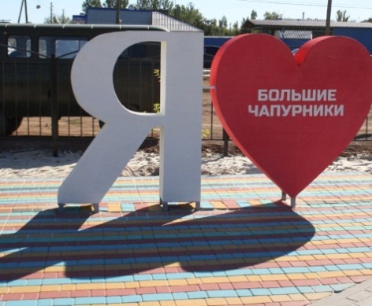 |  | 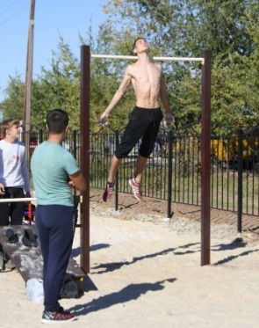 | 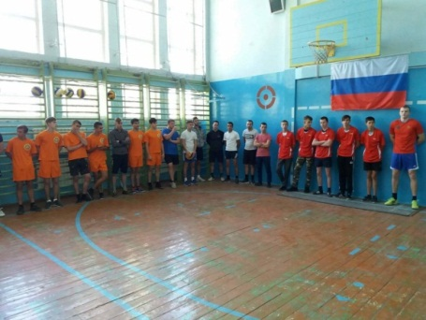

Светлоярский район Волгоградской области
село Большие Чапурники

Гордость с. Большие Чапурники

Разувай Никола Николаевич
Учитель физической культуры МКОУ «Большечапурниковская СШ»
Гумбатов Полад
Легкая атлетика 1-е место
Аббасов Садиг 1-е место в беге на 100 м.
Макарова Ольга Толкание ядра – 3-е место
Жук Максим Легкая атлетика 1-е место
Наименование спортивных объектов |  | Адрес/Место нахождения
Спортивный зал  МКОУ «Большечапурниковская СШ» |  | с. Большие Чапурники, ул. Уткина, 55 «а»
Спортивная площадка МКОУ «Большечапурниковская СШ» |  | с. Большие Чапурники, ул. Уткина, 55 «а»
Футбольное поле (ТОС «Радуга») |  | с. Большие Чапурники
Многофункциональная спортивная площадка  МКОУ «Большечапурниковская СШ» |  | с. Большие Чапурники, ул. Уткина, 55 «а»
Тренажерная площадка (парк «Олимпийский») |  | с. Большие Чапурники, ул. Уткина
Наименование спортивных секций, клубов |  | Адрес/Место нахождения
Спортивный клуб «Старт» (волейбол, шашки, шахматы, настольный теннис)  МКОУ «Большечапурниковская СШ» |  | с. Большие Чапурники, ул. Уткина,  55 «а»
Спортивный клуб «Самбо» |  | с. Большие Чапурники, ул. Уткина,  55 «а»
Секция по гандболу |  | с. Большие Чапурники, ул. Уткина,  55 «а»
Светлоярский район Волгоградской области
село Дубовый Овраг
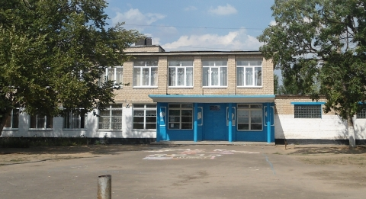 | 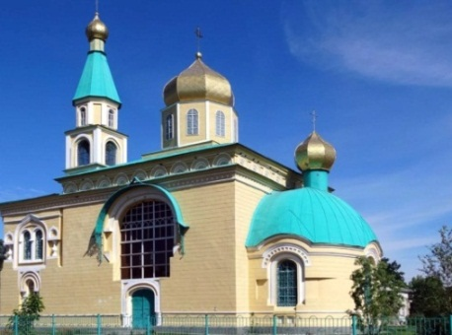 |  | 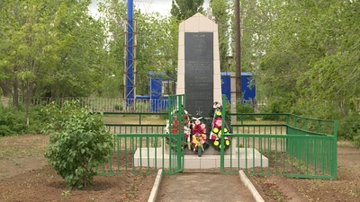
Гордость с. Дубовый Овраг

Погодина Елена Владимировна
кандидат в мастера спорта по шашкам

Наименование спортивных объектов |  | Адрес/Место нахождения
Спортивный зал  МКОУ «Дубовоовражская СШ» |  | с. Дубовый Овраг, пл. Хвастанцева, 6 «а»
Спортивная площадка МКОУ «Дубовоовражская СШ» |  | с. Дубовый Овраг, пл. Хвастанцева, 6 «а»
Футбольное поле |  | с. Дубовый Овраг, п. Иванова
Наименование спортивных секций, клубов |  | Адрес/Место нахождения
Спортивный клуб «Лидер» (волейбол, шашки, настольный теннис)  МКОУ «Дубовоовражская СШ» |  | с. Дубовый Овраг, пл. Хвастанцева, 6 «а»
Секция по гандболу |  | с. Дубовый Овраг, пл. Хвастанцева, 6 «а»
Тхеквондо |  | с. Дубовый Овраг

Светлоярский район Волгоградской области
поселок Приволжский
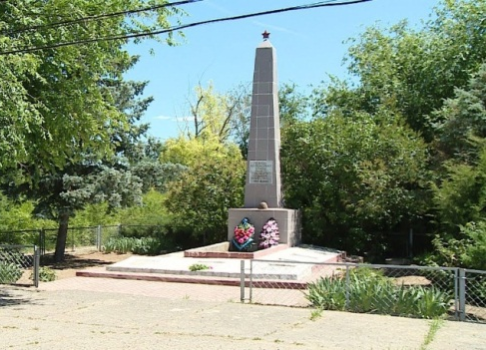 | 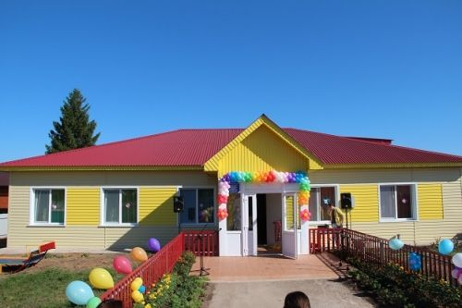 |  | 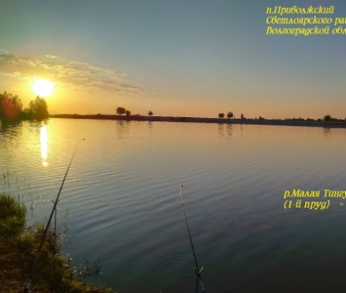
Гордость с. Приволжский

Барсова Галина Сергеевна
Одиннадцатикратная чемпионка по армрестлингу Областных сельских спортивных игр, Бронзовый призер Всероссийских сельских спортивных игр
Наименование спортивных объектов |  | Адрес/Место нахождения
Спортивный зал  МКОУ «Приволжская СШ» |  | пос. Приволжский, ул. Школьная, 1
Спортивная площадка МКОУ «Приволжская СШ» |  | пос. Приволжский, ул. Школьная, 1
Спортивная игровая площадка |  | пос. Приволжский (около здания ДК)
Хоккейная коробка |  | пос. Приволжский (парк)
Наименование спортивных секций, клубов |  | Адрес/Место нахождения
Спортивный клуб «Азбука спорта» (гандбол)  МКОУ «Приволжская СШ» |  | пос. Приволжский, ул. Школьная, 1

Светлоярский район Волгоградской области
село Цаца
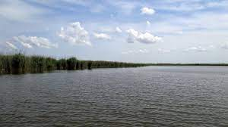 | 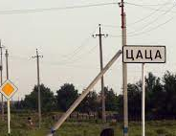 |  | 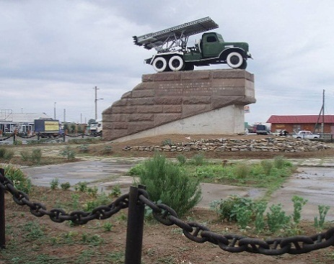
Гордость с. Цаца

Николаев Владимир Федорович
«Заслуженный тренер» по спортивной акробатике, награжден Почетным знаком «Отличник ФК и С»
Николаева Галина Николаевна
«Заслуженный тренер» по спортивной акробатике,
награждена Почетным знаком «Отличник ФК и С»
Завьялова Олеся Мастер спорта по спортивной акробатике
Заболотнева Анастасия Мастер спорта по спортивной акробатике
Завьялова Анна Мастер спорта по спортивной акробатике
Закаталова Надежда Мастер спорта по спортивной акробатике
Коломейцев Александа Мастер спорта по спортивной акробатике
Зимин Константин Мастер спорта по спортивной акробатике
Братков Алексей Мастер спорта по спортивной акробатике
Лобызенков Павел Мастер спорта по спортивной акробатике
Наименование спортивных объектов |  | Адрес/Место нахождения
Спортивный зал  МКОУ «Цацинская СШ» |  | с. Цаца, ул. 18 ГМП, 29
Спортивная площадка МКОУ «Цацинская СШ» |  | с. Цаца, ул. 18 ГМП, 29
Спортивный (тренажерный) зал  МКУ «Центр социальной и досуговой помощи детям, подросткам и молодежи «Виктория» |  | с. Цаца, ул. 18 ГМП, 53
Наименование спортивных секций, клубов |  | Адрес/Место нахождения
Спортивный клуб «ЦСШ» (футбол, баскетбол, шашки, шахматы, волейбол)  МКОУ «Цацинская СШ» |  | с. Цаца, ул. 18 ГМП, 29
Секция по спортивной акробатике |  | с. Цаца, ул. 18 ГМП, 29
Спортивный клуб «Ястреб» |  | с. Цаца, ул. 18 ГМП, 53

Светлоярский район Волгоградской области
поселок Привольный
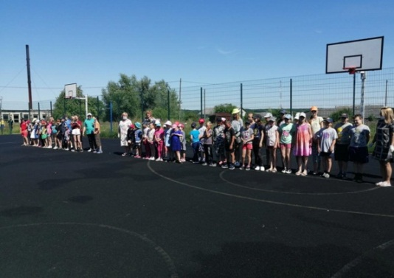 | 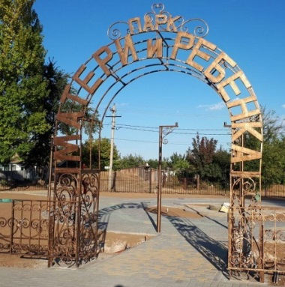 |  | 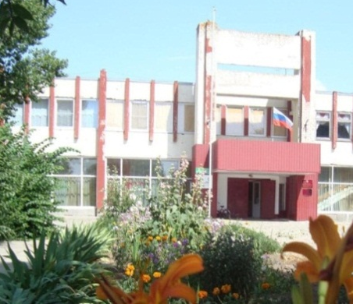
Гордость пос. Привольный

Белоусова Мария
Чемпион Спартакиады Волгоградской области
в беге на 100, 200 метров

Белоусова Александра Чемпион Спартакиады Волгоградской области в беге на 400 метров
Джабраилов Рамзан Первенство Светлоярского района по легкой атлетике. 1 место
Мачиева Айшат Областное первенство по легкой атлетике.
1 место в метании мяча
Наименование спортивных объектов |  | Адрес/Место нахождения
Спортивный зал  МКОУ «Привольненская СШ имени М.С. Шумилова» |  | пос. Привольный, ул. Григория Азарова, 27
Спортивная площадка МКОУ «Привольненская СШ имени М.С. Шумилова» |  | пос. Привольный, ул. Григория Азарова, 27
Спортивный (тренажерный) зал  МКУК «Культурно-досуговое объединение Привольненского сельского поселения» |  | пос. Привольный, пер. Школьный д.3
Спортивный зал  МКУК «Культурно-досуговое объединение Привольненского сельского поселения» |  | пос. Привольный, пер. Школьный д.3
Наименование спортивных секций, клубов |  | Адрес/Место нахождения
Спортивный клуб «Олимп» (волейбол, легкая атлетика)  МКОУ «Привольненская СШ имени М.С. Шумилова» |  | пос. Привольный, ул. Григория Азарова, 27
Спортивный клуб «СпортМания» |  | пос. Привольный, пер. Школьный д.3
Секция по шашкам, шахматам |  | пос. Привольный, пер. Школьный д.3
Секция «Бильярд» |  | пос. Привольный, пер. Школьный д.3
Секция по настольному теннису |  | пос. Привольный, пер. Школьный д.3

Светлоярский район Волгоградской области
село Червленое
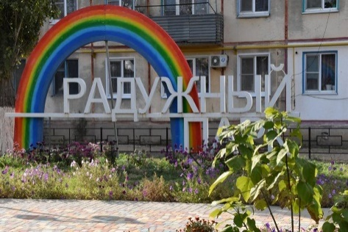 | 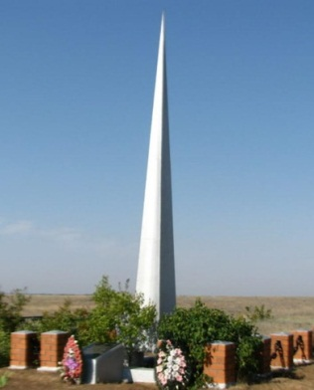 | 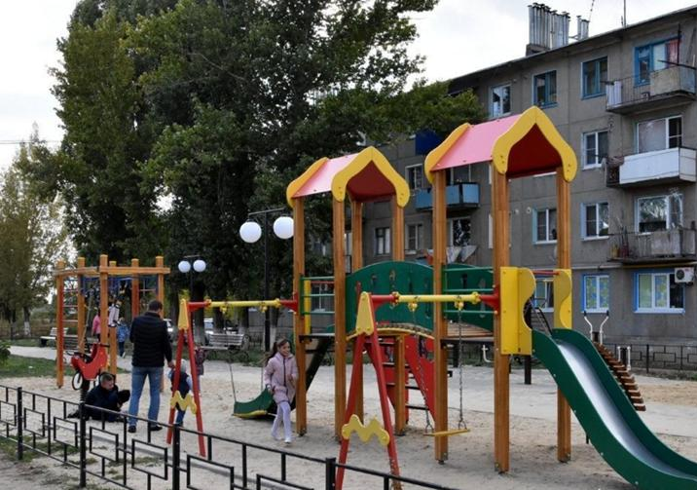
Наименование спортивных объектов |  | Адрес/Место нахождения
Спортивный зал  МКОУ «Червленовская СШ» |  | с. Червленое, ул. Ленина, 12 «а»
Спортивная площадка МКОУ «Червленовская СШ» |  | с. Червленое, ул. Ленина, 12 «а»
Футбольное поле |  | с. Червленое
Тренажерная площадка /парк |  | с. Червленое
Наименование спортивных секций, клубов |  | Адрес/Место нахождения
Спортивный клуб «Олимп» (волейбол, легкая атлетика)  МКОУ «Червленовская СШ» |  | с. Червленое, ул. Ленина, 12 «а»
Секция по самбо |  | с. Червленое, ул. Ленина, 12 «а»
Секция по хоккею, футболу  МКУ «Центр социальной и досуговой помощи детям, подросткам и молодежи «Престиж» |  | с. Червленое, ул. Клубная д.7
Спортивный клуб «Атлет»  МКУ «Центр социальной и досуговой помощи детям, подросткам и молодежи «Престиж» |  | с. Червленое, ул. Клубная д.7

Светлоярский район Волгоградской области
поселок Нариман
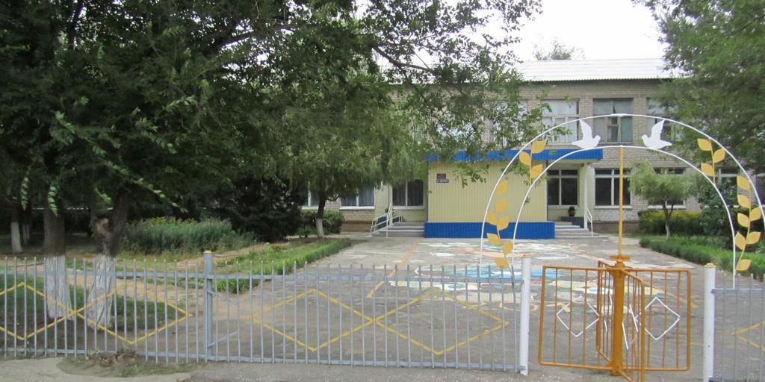 | 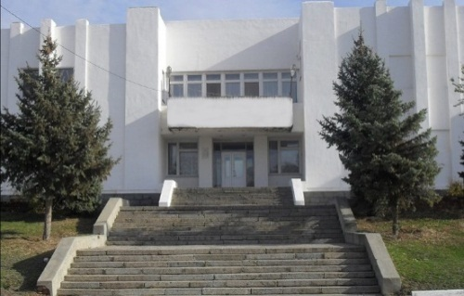 |  | 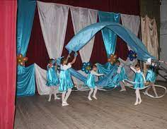
Наименование спортивных объектов |  | Адрес/Место нахождения
Спортивный зал  МКОУ «Наримановская СШ» |  | пос. Нариман, ул. Дружбы, д. 6
Спортивный (тренажерный) зал  МКУ «Социально-культурный, досуговый центр семьи и молодежи «Вдохновение» Наримановского сельского поселения» |  | пос. Нариман, ул. Дружбы д.5
Спортивный зал  МКУ «Социально-культурный, досуговый центр семьи и молодежи «Вдохновение» Наримановского сельского поселения» |  | пос. Нариман, ул. Дружбы д.5
Хоккейная коробка |  | пос. Нариман
Тренажерная площадка /парк |  | пос. Нариман
Наименование спортивных секций, клубов

Спортивный клуб «Спорт и здоровье» (волейбол, легкая атлетика)  МКОУ «Наримановская СШ» |  | пос. Нариман, ул. Дружбы, д. 6
Секция по волейболу |  | пос. Нариман, ул. Дружбы д.5
Секция по футболу |  | пос. Нариман, ул. Дружбы д.5
Клуб любителей настольного тенниса  МКУ «Социально-культурный, досуговый центр семьи и молодежи «Вдохновение» Наримановского сельского поселения» |  | пос. Нариман, ул. Дружбы д.5
Спортивный клуб «Атлет»  МКУ «Центр социальной и досуговой помощи детям, подросткам и молодежи «Престиж» |  | пос. Нариман, ул. Дружбы д.5
Группа «Здоровье» (фитнес) |  | пос. Нариман, ул. Дружбы д.5
Клуб «Бильярд» |  | пос. Нариман, ул. Дружбы д.5

Светлоярский район Волгоградской области
поселок Кирова
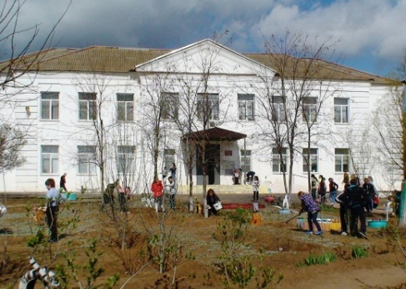 | 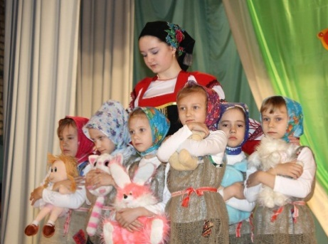 |  | 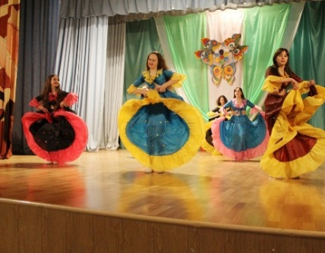
Гордость пос. Кирова

Мишин Михаил Стефанович
«Заслуженный тренер» по гандболу, награжден Почетным знаком «За заслуги в развитии ФКиС».

Наименование спортивных объектов |  | Адрес/Место нахождения
Спортивный зал  МКОУ «Кировская СШ им. А. Москвичева» |  | пос. Кирова, ул. Школьная, 2 «а»
Гандбольная площадка  МКОУ «Кировская СШ им. А. Москвичева» |  | пос. Кирова, ул. Школьная, 2 «а»
Спортивный (тренажерный) зал  МКУ «Социально-культурный, досуговый центр семьи и молодежи «Мечта» Кировского сельского поселения» |  | пос. им. Кирова, ул. Кирова д.6А
Хоккейная коробка |  | пос. Кирова
Тренажерная площадка /парк |  | пос. Кирова
Наименование спортивных секций, клубов |  | Адрес/Место нахождения
Спортивный клуб «Кировская СШ» (гандбол, волейбол, шахматы, шашки, настольный теннис)  МКОУ «Кировская СШ им. А. Москвичева» |  | пос. Кирова, ул. Школьная, 2 «а»
Спортивный клуб «Силач» (футбол, армрестлинг, шашки, занятия в тренажерном зале)  МКУ «Социально-культурный, досуговый центр семьи и молодежи «Мечта» Кировского сельского поселения» |  | пос. им. Кирова, ул. Кирова д.6А

Светлоярский район Волгоградской области
село Ивановка
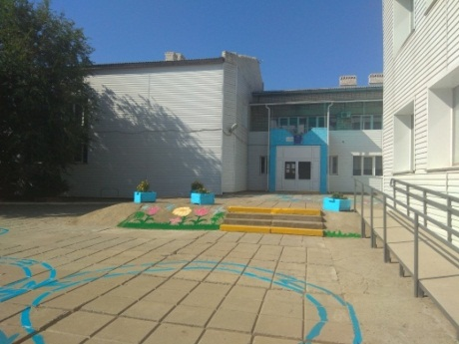 | 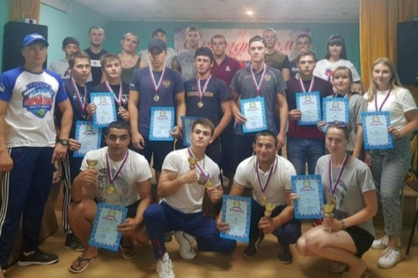
Гордость с. Ивановка

Трыспаев Артем Викторович
Мастер спорта международного класса по армрестлингу, мастер спорта по подъему на бицепс, КМС по армрестлингу

Наименование спортивных объектов |  | Адрес/Место нахождения
Спортивный зал  МАОУ «Ивановская СШ» |  | с. Ивановка, ул. Советская, 7
Наименование спортивных секций, клубов |  | Адрес/Место нахождения
Спортивный клуб «Ивановец» (гандбол, баскетбол)  МАОУ «Ивановская СШ» |  | с. Ивановка, ул. Советская, 7
Спортивный клуб (армрестлинг, занятия в тренажерном зале)  МКУ «Социально-культурный, досуговый центр семьи и молодежи «Мечта» Кировского сельского поселения» |  | с. Ивановка, ул. Советская, 5А

